**Прототип зарядного устройства на основе тонкопленочного фотоэлектрического модуля «Power Sun»**

|  |  |
| --- | --- |
| **Авторы: ученики МБОУ «РНГ» г.Элиста Республика Калмыкия** | |
| Ляриев Алдар,  8 класс | научное обоснование проекта, техническая сборка зарядного устройства, |
| Ленков Антон,  7 класс | техническая сборка зарядного устройства |
| Серов Кирилл,  11 класс | изучение и анализ рынка, экономические расчеты |
| Свечкарев Константин,  11 класс | сбор информации |

**ЗАМЫСЕЛ:** создание зарядного устройства на основе тонкопленочного фотоэлектрического модуля « Power Sun». **Решаемые задачи:**

1. Использование альтернативного источника энергии;
2. Возможность подзарядки не только от фотоэлемента, но и от электросети;
3. Доступность: 395 руб/ за 1 шт.;
4. Высокое качество сборки;
5. Компактный размер;
6. Устройство изготовлено из экологически безопасных материалов;
7. Яркий, стильный дизайн.

**Актуальность:** В наш цифровой век каждый имеет какой-то технический гаджет и часто сталкивается с проблемой разрядки аккумуляторов. Поэтому наше изделие мы предлагаем в первую очередь туристам, людям, ведущим активный образ жизни, а также бизнесменам, которые часто находятся в деловых поездках. Наш регион недаром называют Солнечной Калмыкией и поэтому использовать этот ресурс мы просто обязаны.

**Анализ рынка**: Мы изучили рынок компаний в России, которые занимаются производством фотоэлектрических модулей. Нас привлекла компания «Хевел», которая была основана в 2009 году группой компаний «Роснано» и «Ренова». Она использует передовую тонкопленочную технологию, которая базируется на применении «тонких пленок» на основе кремния и выпускает:

- промышленные установки;

- крупные и малые крышные установки;

- полностью или частично автономные установки;

- фотоэлектрические модули.

**Принцип работы нашего зарядного устройства:**

В своем устройстве мы используем фотоэлектрический модуль. Его работа основана на физическом свойстве полупроводников: солнечные лучи попадают на фотоэлектрический модуль, фотоны света выбивают электроны из внешней оболочки атомов. При замыкании цепи возникает электрический ток. Через преобразователь на аккумулятор идет ток для зарядки. И уже с аккумулятора далее ток поступает на телефон.

**Технические характеристики:**

|  |  |
| --- | --- |
| Номинальное напряжение | 6 В |
| Пиковая мощность на выходе | Не менее 9,0 Вт |
| Ток пиковой мощности | Не менее 1,41 А |
| Температурный режим эксплуатации | От – 40 0 С до +600 С |

**Параметры:**

|  |  |
| --- | --- |
| Мощность, Вт | 6 |
| Размеры в сложенном виде, мм | 110Х 110Х20 |
| Масса, кг | 0,3 |
| Цвет оформления | Красно-белое |
| Совместимость | Телефоны, планшеты, смартфоны и другие технические устройства с зарядным интерфейсом USB 2,0 |

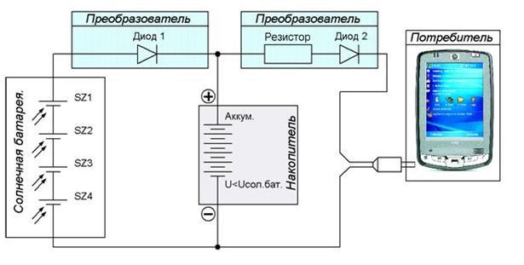

**Экономические расчеты:**

|  |  |
| --- | --- |
| Тонкопленочный фотоэлектрический модуль 10Х10 мощностью 1 Вт | 95 руб/ 1 шт |
| Накопитель электроэнергии | 200 руб / 1 шт |
| Корпус для накопителя электроэнергии | 100 руб / 1 шт |
| ИТОГО: | 395 руб / 1 зарядное устройство |

|  |  |
| --- | --- |
| **Плюсы** | **Над чем стоит поработать** |
| 1. Компактный размер | 1)аккумулятор дольше заряжается от фотоэлемента, чем от сети |
| 1. Автономность от электричества | 2)при пасмурной погоде  эффективность зарядного устройства несколько снижается |
| 1. Использование альтернативного источника энергии |  |
| 1. Материалы устройства экологически безопасны |  |

**Принцип использования**:

1. Чтобы начать пользоваться зарядным устройством, достаточно сориентировать его под прямым углом к солнечным лучам – для наибольшей эффективности.
2. Гаджет можно лепить к любой гладкой поверхности, чтобы он впитывая солнечный свет преобразовывал ее в электроэнергию. Подключаем заряжаемое устройство- все, зарядка началась.

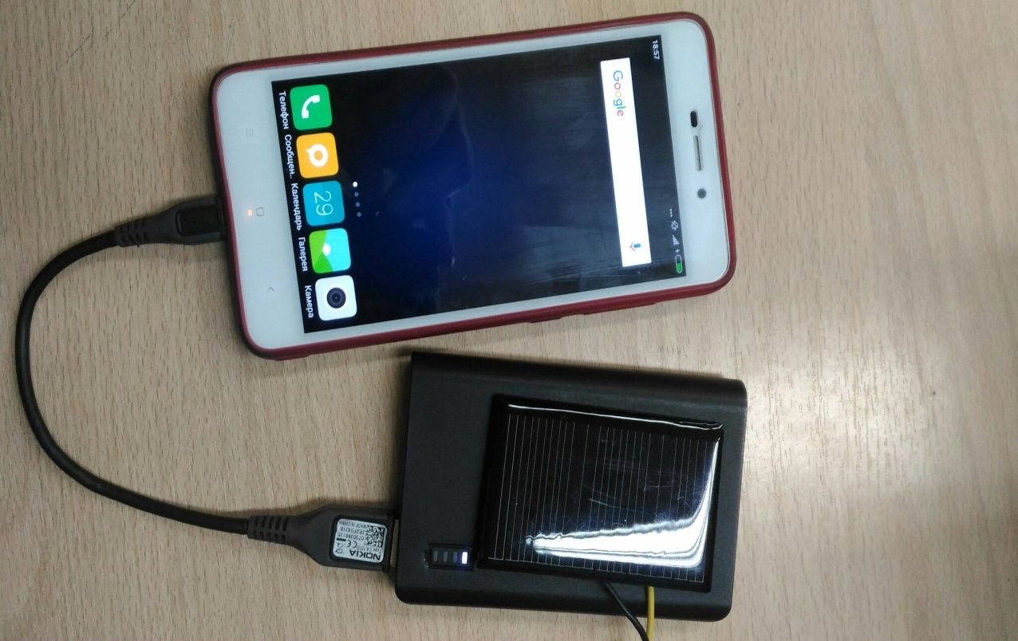

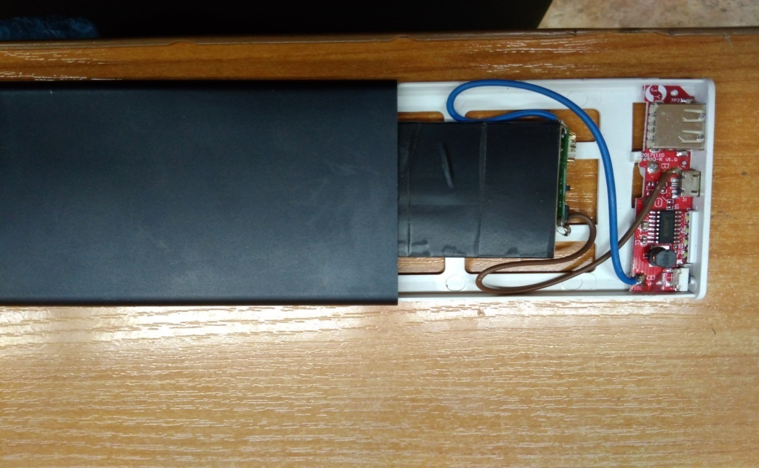

НАШЕ ЗАРЯДНОЕ УСТРОЙСТВО СТАНЕТ ПОЛЕЗНЫМ ПОДАРКОМ НА ЛЮБОЙ ПРАЗДНИК, ДЕНЬ РОЖДЕНИЯ, НЕЗАВИСИМО ОТ ПОЛА И ВОЗРАСТА ЧЕЛОВЕКА!!!